- Описание операций
  - Вход в систему
Для входа в систему необходимо:
- открыть веб-браузер;
- ввести в адресной строке браузера адрес заглавной страницы приложения -https://roszdravnadzor.gov.ru;
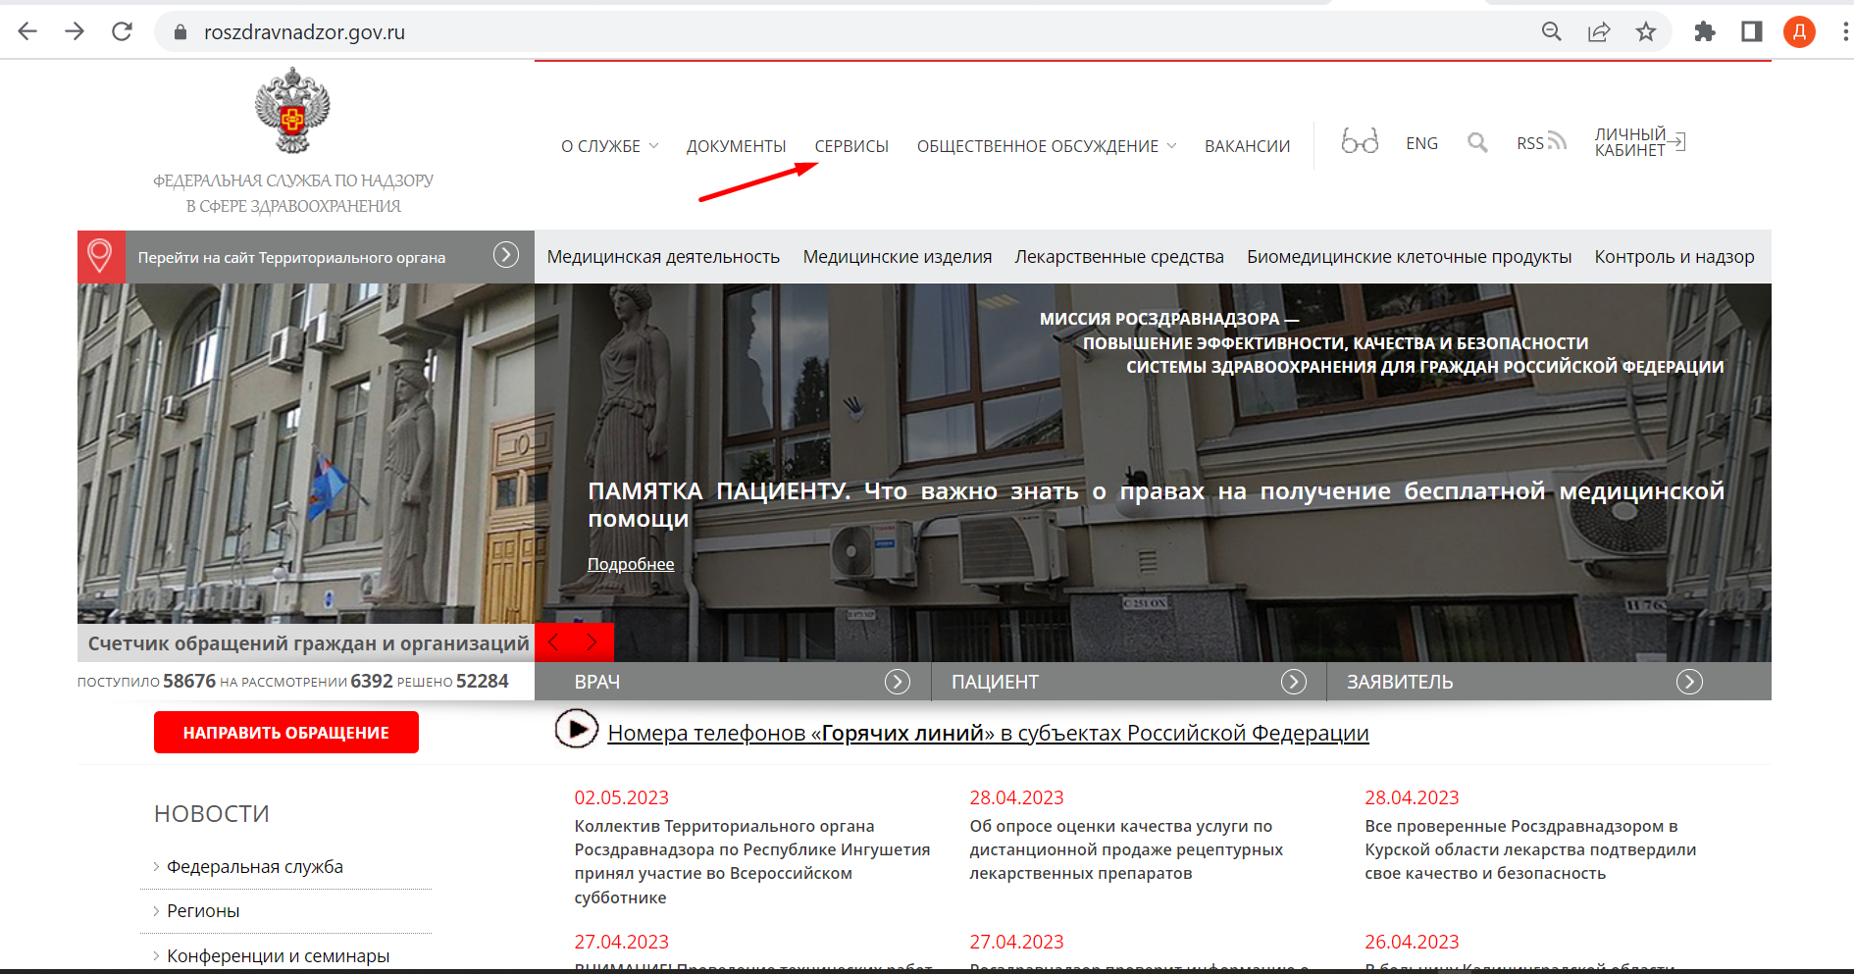
Рисунок 1 Главная страница портала Росздравнадзора
- Перейти в раздел «Сервисы» (Рисунок 1);
- Установить галку напротив типа сервиса «Госуслуги» и нажать кнопку «Искать» (Рисунок 2);
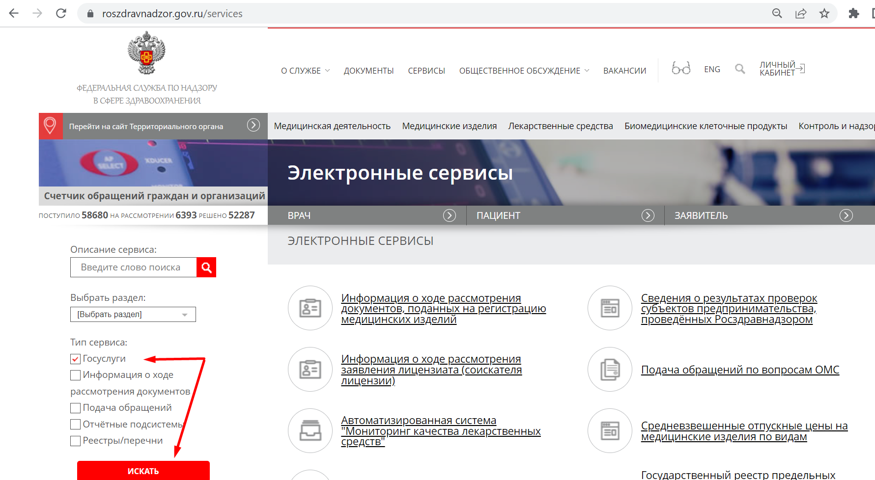
Рисунок 2 Переход к сервису «Госуслуги»
- В верхней части экрана нажать «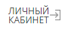»;
- авторизоваться в Единой системе идентификации и аутентификации (ЕСИА) (Рисунок 3).
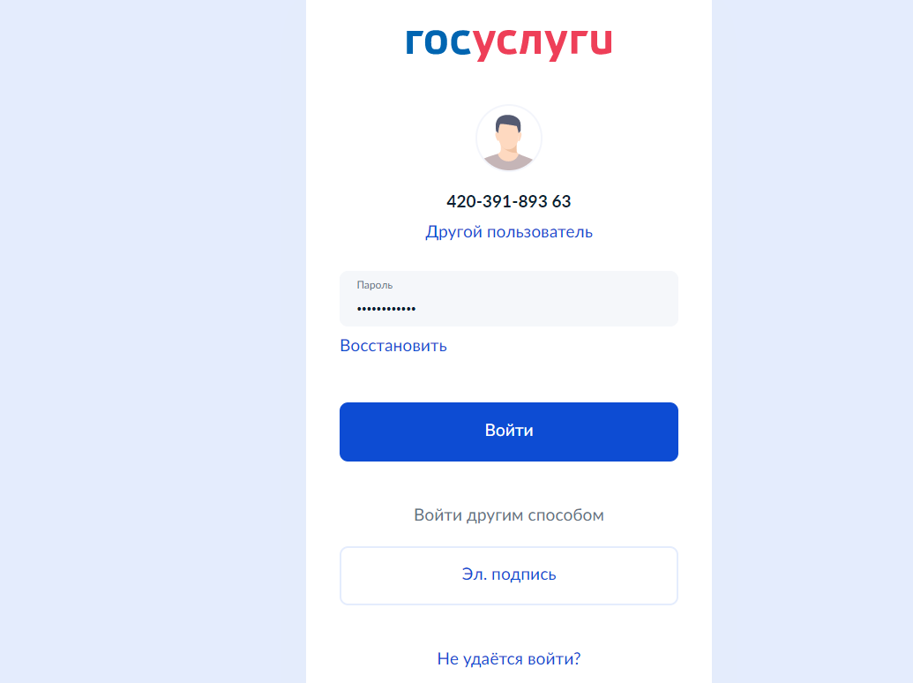
Рисунок 3 Страница авторизации ЕСИА
После авторизации на экране отобразится список государственных услуг, доступных пользователю, в зависимости от типа учётной записи, под которой он авторизован (юридическое лицо - ЮЛ, индивидуальный предприниматель - ИП или физическое лицо - ФЛ).
    - Подача заявления на государственную услугу Росздравнадзора
Для подачи заявления по услуге Росздравнадзора необходимо:
- выбрать требуемую услугу в разделе «Госуслуги» Портала Росздравнадзора (Рисунок 4). Для поиска услуги можно воспользоваться функционалом прокрутки (скроллинга) списка услуг.
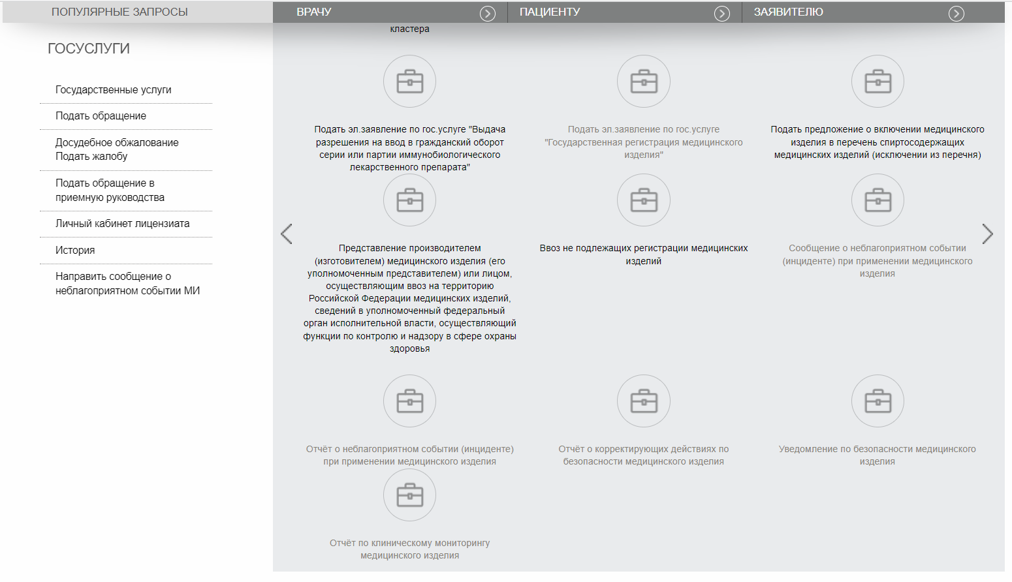
Рисунок 4 Выбор услуги
- заполнить поля на интерактивных формах подачи заявления. Поля со значком «*» являются обязательными для заполнения. При переходе на последующие шаги формы система выполняет проверку заполнения обязательных полей. Если проверка не пройдена, отображается системное сообщение о необходимости заполнить обязательные поля.
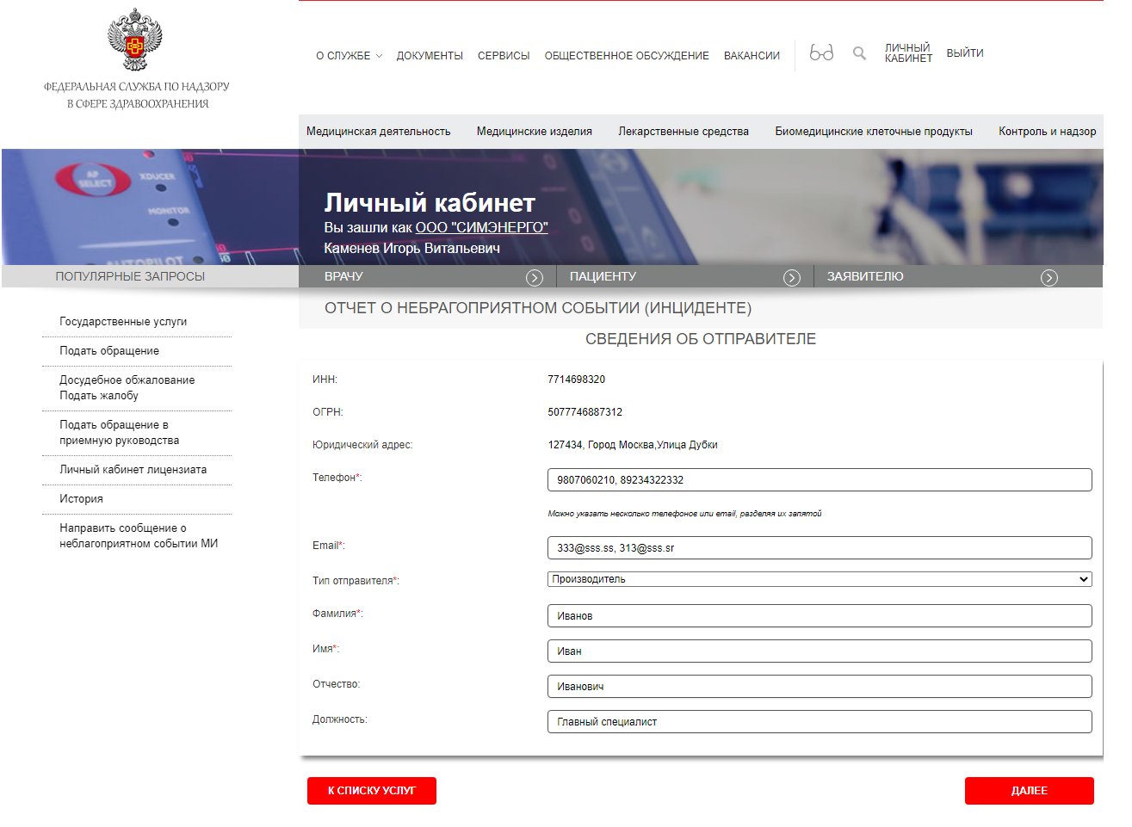
Рисунок 5 Заполнение интерактивной формы
Для перехода между шагами необходимо воспользоваться кнопками:
-  - переход к предыдущему шагу;
- - переход к последующему шагу.
Если государственная услуга требует заполнения нескольких форм, то после заполнения всех шагов отобразится сводная форма заявления. В этой форме необходимо нажать кнопку «». Если же услуга состоит из одного заявления, то кнопка подачи будет находиться на самой форме.
Ниже более подробно описан процесс подачи заявления для электронной формы «Сообщение о неблагоприятных событиях медицинских изделий».
    - Подача заявления по электронной форме «Сообщение о неблагоприятных событиях медицинских изделий»
Заполнение интерактивной формы «Сообщение о неблагоприятных событиях медицинских изделий» состоит из следующих шагов:
- Информация о заявителе.
- Административная информация.
- Сведения о государственной регистрации МИ.
- Информация о МИ.
- Сведения о составах МИ.
- Сведения о комплектациях МИ.
- Сведения о принадлежностях МИ.
- Сведения о поставщике МИ.
- Сведения о медицинской организации.
- Сведения о неблагоприятном событии (инциденте).
- Сведения о пострадавшем.
- Дополнительные сведения.
- Предварительный просмотр заполненного заявления
    - Информация о заявителе
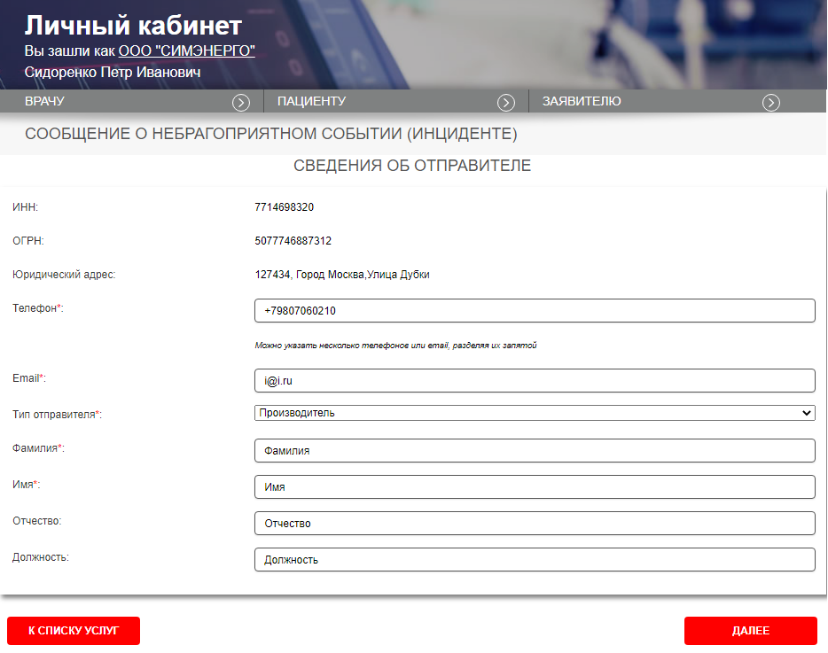
Рисунок 6 Информация о заявителе
На вкладку «Сведения о заявителе» подтягивается информация из личного кабинета (далее- ЛК) ЕСИА и часть полей предзаполнены. Для перехода к следующему шагу необходимо заполнить обязательные поля:
- Email (один или несколько, через запятую);
- Тип отправителя (Производитель или Уполномоченный представитель);
- Фамилия (руководителя);
- Имя (руководителя);
- Отчество (руководителя);
- Должность (руководителя)
Затем нажать кнопку «Далее».
    - Административная информация
В зависимости от значения, выбранного заявителем в поле «Тип сообщения», набор полей для шага «Административная информация» может отличаться.
В случае выбора значения «Первичное» (Рисунок 7) в поле «Тип отчёта» пользователю необходимо заполнить значение обязательного поля «Дата отчёта» (значение поля не может быть более 5 лет назад);
При необходимости может быть заполнено необязательное поле «Регистрационный номер НС (инцидента) (присваивается производителем)».
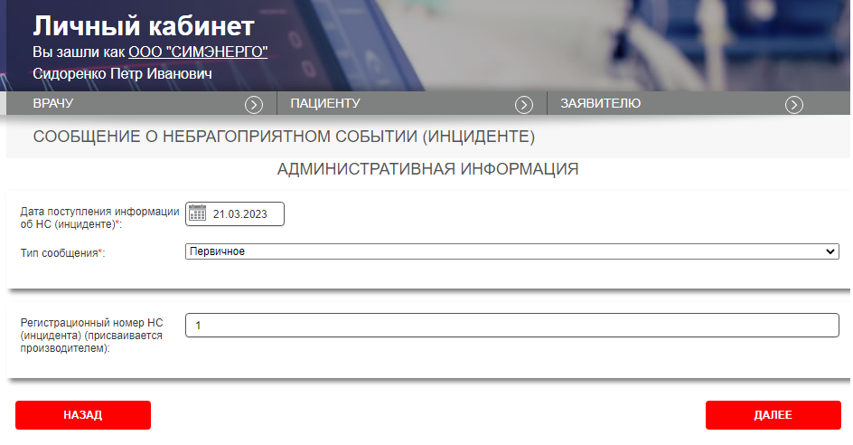
Рисунок 7 Административная информация «Первичное сообщение»
При выборе значения «Последующее» в поле «Тип сообщения» (Рисунок 8) пользователю необходимо заполнить значение обязательного поля «Дата отчёта» (значение поля не может быть более 5 лет назад).
При необходимости могут быть заполнены необязательные сведения:
- Номер первичного сообщения. Для заполнения поля необходимо указать номер отчёта о неблагоприятном событии и дату отчёта (необязательно для заполнения), а после нажатия кнопки «Найти» выбрать нужное значение в выпадающем списке. Пример значения в поле «Номер» - НС-3.
Поиск значения номера отчёта выполняется только по полному соответствию номера ОНС.
- Поле «Регистрационный номер НС (инцидента) (присваивается производителем)».
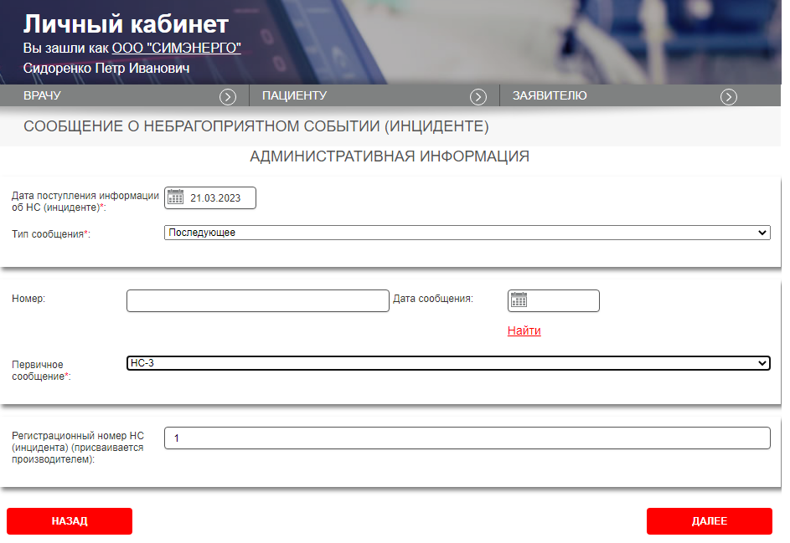
Рисунок 8 Административная информация «Последующее сообщение»
При выборе значения «Первичное и заключительное» (Рисунок 9) в поле «Тип отчёта» пользователю необходимо заполнить значение обязательного поля «Дата отчёта» (значение поля не может быть более 5 лет назад);
При необходимости может быть заполнено необязательное поле «Регистрационный номер НС (инцидента) (присваивается производителем)».
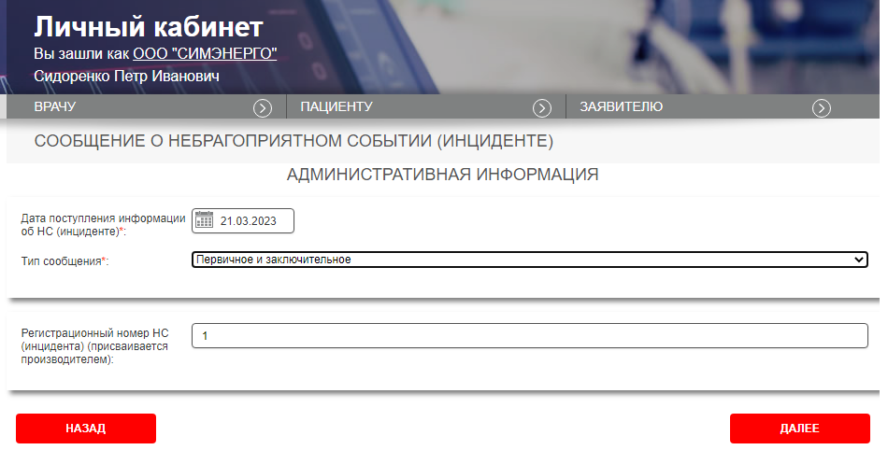
Рисунок 9 Административная информация «Первичное и заключительное сообщение»
При выборе значения «Заключительное сообщение» (Рисунок 10) пользователю необходимо заполнить значения следующих обязательных полей:
пользователю необходимо заполнить значение обязательного поля «Дата отчёта» (значение поля не может быть более 5 лет назад).
При необходимости могут быть заполнены необязательные сведения:
- Номер первичного сообщения. Для заполнения поля необходимо указать номер отчёта о неблагоприятном событии и дату отчёта (необязательно для заполнения), а после нажатия кнопки «Найти» выбрать нужное значение в выпадающем списке. Пример значения в поле «Номер» - НС-3.
Поиск значения номера отчёта выполняется только по полному соответствию номера ОНС.
- Поле «Регистрационный номер НС (инцидента) (присваивается производителем)».
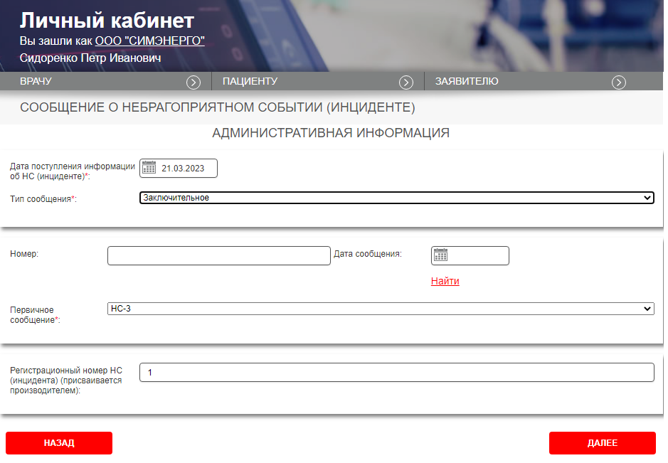
Рисунок 10 Административная информация «Заключительное сообщение»
    - Сведения о государственной регистрации медицинского изделия
Если заявление заполняется впервые, то пользователю нужно указать в поле «Номер РУ» номера регистрационного удостоверения (полный номер или его часть) и нажать кнопку «Найти», после чего выбрать нужное медицинское изделие из выпадающего списка.
После выбора одного из значений выпадающего списка, сведения о выбранном МИ отобразятся на форме. Единственным доступным для изменения полем на этом этапе будет «Адрес места производства». Заявителю необходимо отметить один или несколько мест производства изделия, с которым произошло неблагоприятное событие.
В случае, если ранее пользователем был создан черновик отчёта о неблагоприятном событии (инциденте), значения полей сведений о регистрации МИ будут предзаполнены ранее выбранными сведениями.
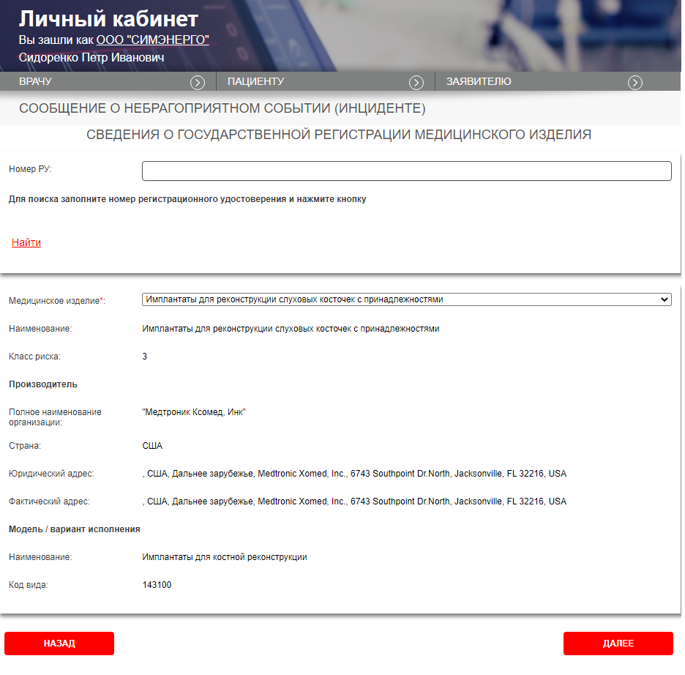
Рисунок 11 Сведения о государственной регистрации МИ
    - Информация о медицинском изделии
Для полей «Номер модели», «Каталожный номер», «Номер серии», «Номер партии», «Версия программного обеспечения» допустимы следующие варианты значений:
- Текст. При выборе этого значения на экране отображается дополнительная строка для ввода текстового значения;
- Неприменимо;
- Неизвестно.
Для поля «Дата производства» доступны следующие варианты ответов:
- Дата (дд.мм.гггг) – выбранное значение не может быть больше текущей даты;
- месяц/год - выбранное значение не может быть больше текущей даты;
- текстовое поле – для ручного ввода значения даты;
- неизвестно;
- неприменимо.
Для поля «Срок годности (эксплуатации)» доступны следующие варианты ответов:
- Дата (дд.мм.гггг) – выбранное значение не может быть меньше текущей даты;
- месяц/год - выбранное значение не может быть меньше текущей даты;
- временной интервал – для указания значения в виде интервала лет/дней/месяцев;
- текстовое поле – для ручного ввода значения даты;
- неизвестно;
- неприменимо;
- неограничен.
Для поля «Дата окончания гарантийного срока» доступны следующие варианты ответов:
- Дата (дд.мм.гггг) – выбранное значение не может быть меньше значения поля «Дата производства»;
- месяц/год - выбранное значение не может быть меньше значения поля «Дата производства»;
- временной интервал – для указания значения в виде интервала лет/дней/месяцев;
- текстовое поле – для ручного ввода значения даты;
- неизвестно;
- неприменимо;
- неограничен.
В случае, если при выборе ответа на вопросы «Имеется ли состав?», «Имеется ли комплектация?», «Имеются ли принадлежности?» пользователь выбирает значение «Да» - происходит переход на формы ввода сведений о составе, моделях, принадлежностях (в зависимости от ответов пользователя).

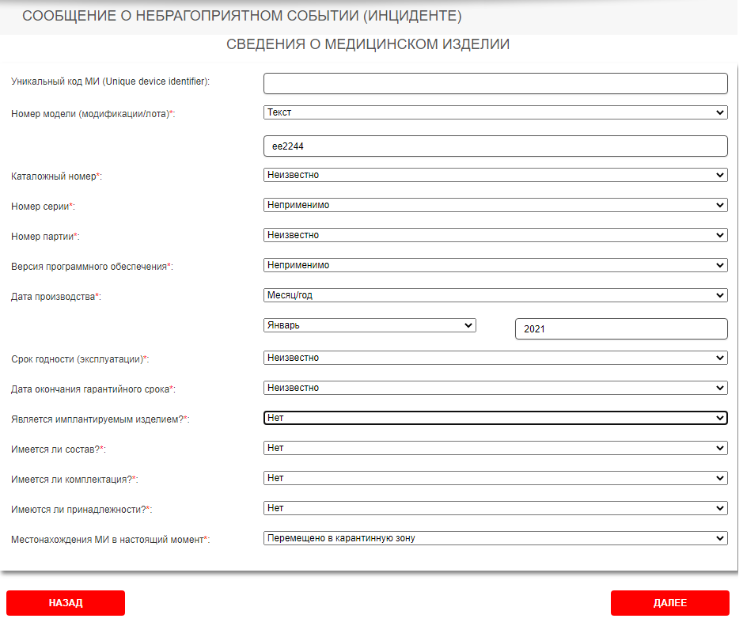
Рисунок 12 Информация о МИ (неимплантируемое)
В случае, если при выборе ответа на вопрос «Является имплантируемым изделием?» пользователь выбирает значение «Да», необходимо заполнить следующие обязательные поля:
«Дата имплантации», для которого доступны следующие ответы:
- Дата (дд.мм.гггг) – выбранное значение не может быть больше текущей даты;
- неизвестно;
- неприменимо.
«Дата эксплантации», для которого доступны следующие ответы:
- Дата (дд.мм.гггг) – выбранное значение не может быть меньше значения поля «Дата имплантации;
- неизвестно;
- неприменимо.
В случае, если при выборе ответа на вопросы «Имеется ли состав?», «Имеется ли комплектация?», «Имеются ли принадлежности?» пользователь выбирает значение «Да» - происходит переход на формы ввода сведений о составе, моделях, принадлежностях (в зависимости от ответов пользователя).
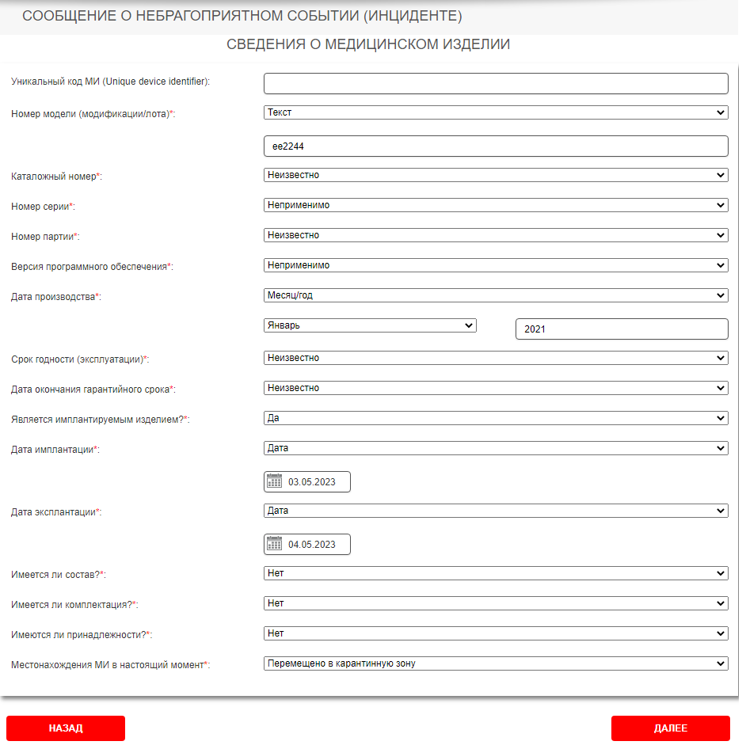
Рисунок 13 Информация о МИ (имплантируемое)
Варианты ответов для поля «Местонахождения МИ в настоящий момент» приведены ниже (Рисунок 14).
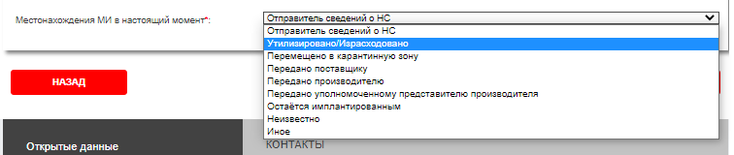
Рисунок 14 Местонахождение МИ
    - Сведения о составе медицинского изделия
Для в поля «Дата производства» доступны следующие варианты ответов:
- Дата (дд.мм.гггг) – выбранное значение не может быть больше текущей даты;
- Месяц/год - выбранное значение не может быть больше текущей даты;
- Текстовое поле – для ручного ввода значения даты;
- Неизвестно;
- Неприменимо.
Для поля «Срок годности (эксплуатации)» доступны следующие варианты ответов:
- Дата (дд.мм.гггг) – выбранное значение не может быть меньше текущей даты;
- Месяц/год - выбранное значение не может быть меньше текущей даты;
- Временной интервал – для указания значения в виде интервала лет/дней/месяцев;
- Текстовое поле – для ручного ввода значения даты;
- Неизвестно;
- Неприменимо;
- Не ограничен.
При необходимости ввести сведения о нескольких составах изделия, нужно нажать на кнопку «Добавить», после чего блок полей для ввода сведений о составе изделия продублируется.
В случае, если добавлен лишний блок полей, его можно удалить, нажав для этого одноименную кнопку.
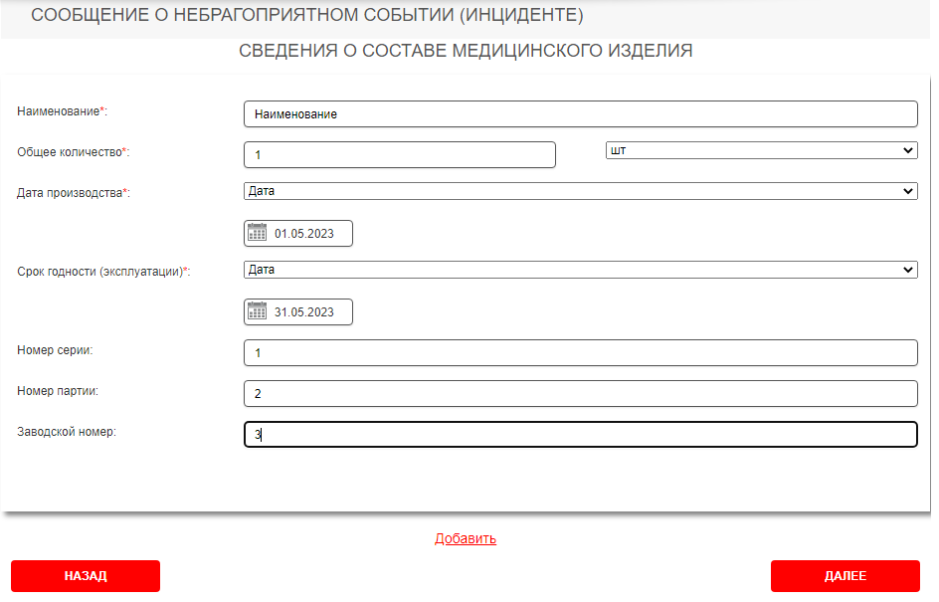
Рисунок 15 Сведения о составе медицинского изделия
    - Сведения о комплектации медицинского изделия
Для в поля «Дата производства» доступны следующие варианты ответов:
- Дата (дд.мм.гггг) – выбранное значение не может быть больше текущей даты;
- Месяц/год - выбранное значение не может быть больше текущей даты;
- Текстовое поле – для ручного ввода значения даты;
- Неизвестно;
- Неприменимо.
Для поля «Срок годности (эксплуатации)» доступны следующие варианты ответов:
- Дата (дд.мм.гггг) – выбранное значение не может быть меньше текущей даты;
- Месяц/год - выбранное значение не может быть меньше текущей даты;
- Временной интервал – для указания значения в виде интервала лет/дней/месяцев;
- Текстовое поле – для ручного ввода значения даты;
- Неизвестно;
- Неприменимо;
- Не ограничен.
При необходимости ввести сведения о нескольких комплектациях изделия, нужно нажать на кнопку «Добавить», после чего блок полей для ввода сведений о комплектации изделия продублируется.
В случае, если добавлен лишний блок полей, его можно удалить, нажав для этого одноименную кнопку.
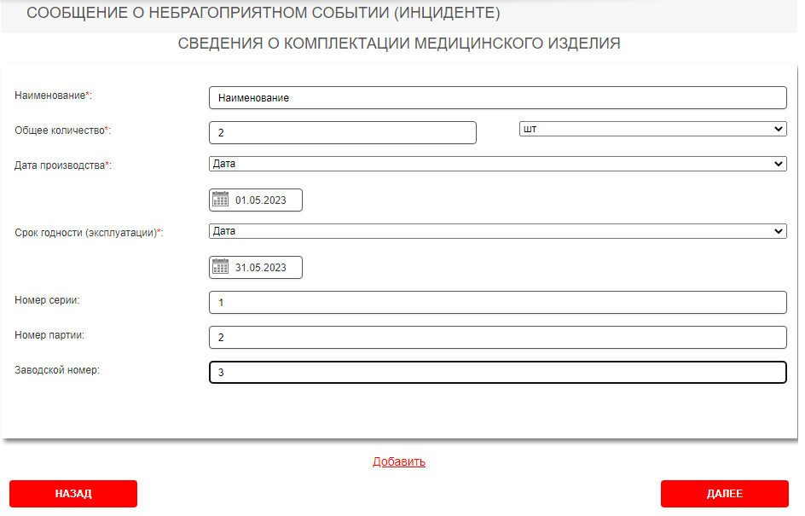
Рисунок 16 Сведения о комплектации медицинского изделия
    - Сведения о принадлежностях медицинского изделия
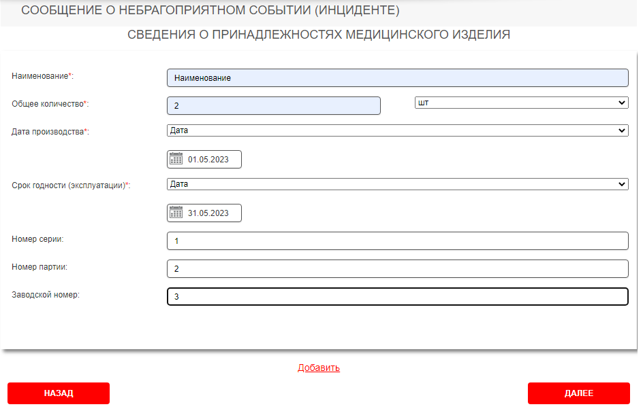
Рисунок 17 Сведения о принадлежностях медицинского изделия
Для в поля «Дата производства» доступны следующие варианты ответов:
- Дата (дд.мм.гггг) – выбранное значение не может быть больше текущей даты;
- Месяц/год - выбранное значение не может быть больше текущей даты;
- Текстовое поле – для ручного ввода значения даты;
- Неизвестно;
- Неприменимо.
Для поля «Срок годности (эксплуатации)» доступны следующие варианты ответов:
- Дата (дд.мм.гггг) – выбранное значение не может быть меньше текущей даты;
- Месяц/год - выбранное значение не может быть меньше текущей даты;
- Временной интервал – для указания значения в виде интервала лет/дней/месяцев;
- Текстовое поле – для ручного ввода значения даты;
- Неизвестно;
- Неприменимо;
- Не ограничен.
При необходимости ввести сведения о нескольких принадлежностях изделия, нужно нажать на кнопку «Добавить», после чего блок полей для ввода сведений о принадлежностях изделия продублируется.
В случае, если добавлен лишний блок полей, его можно удалить, нажав для этого одноименную кнопку.
    - Сведения о поставщике медицинского изделия
Для заполнения поля «Поставщик» пользователю доступен выбор значения из выпадающего списка:
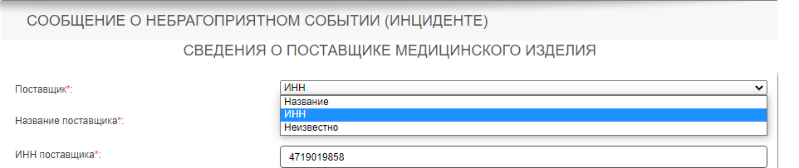
Рисунок 18 Сведения о поставщике
При выборе значения «Название» пользователю необходимо заполнить следующие поля (Рисунок 19):
- Поставщик;
- Название поставщика;
- Заказ через Интернет (да/нет);
- Адрес сайта (в случае заказа через интернет);
- Фамилия контактного лица;
- Имя контактного лица;
- Отчество контактного лица;
- Должность контактного лица;
- Телефон;
- E-mail.
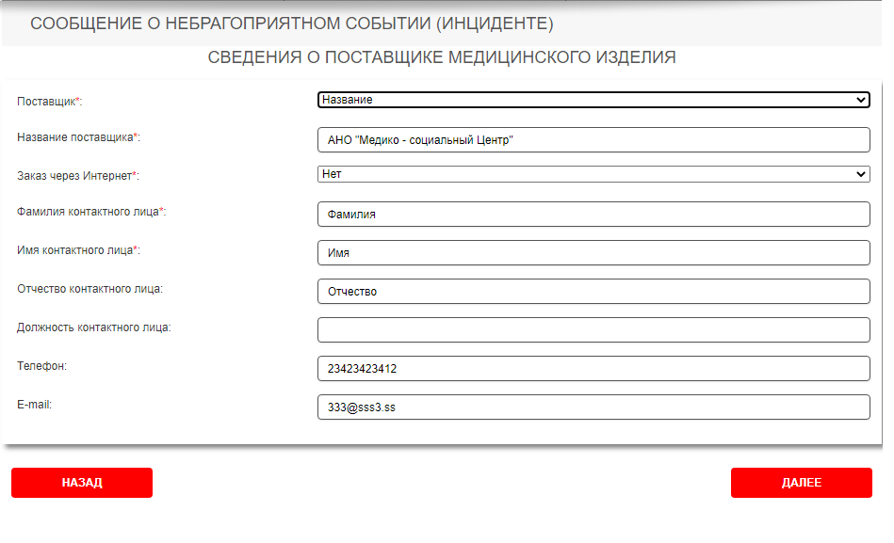
Рисунок 19 Сведения о поставщике медицинского изделия (Название)
При выборе значения «ИНН» пользователю необходимо заполнить следующие поля (Рисунок 20):
- Поставщик;
- Название поставщика;
- ИНН поставщика;
- Заказ через Интернет (да/нет);
- Адрес сайта (в случае заказа через интернет);
- Фамилия контактного лица;
- Имя контактного лица;
- Отчество контактного лица;
- Должность контактного лица;
- Телефон;
- E-mail.
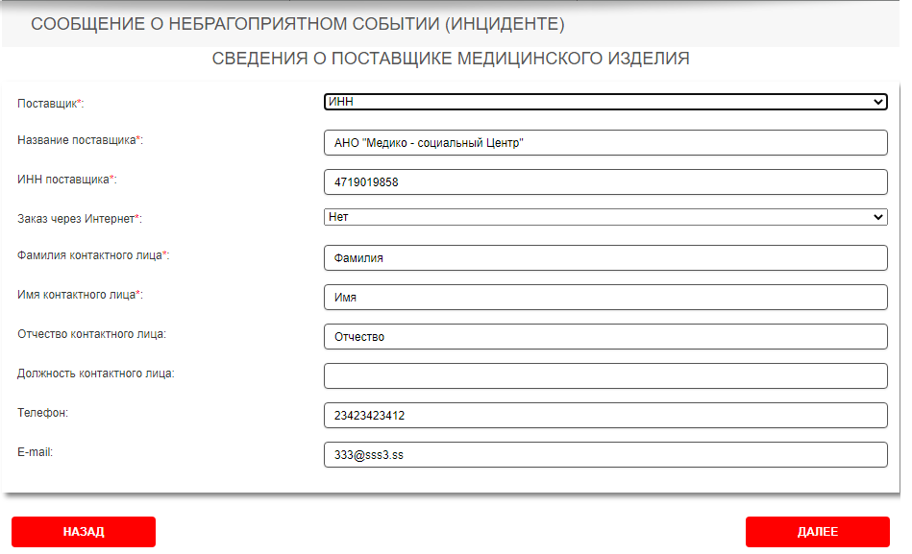
Рисунок 20 Сведения о поставщике медицинского изделия (ИНН)
При выборе значения «Неизвестно» пользователю необходимо заполнить следующие поля (Рисунок 21):
- Поставщик;
- Заказ через Интернет (да/нет);
- Адрес сайта (в случае заказа через интернет)
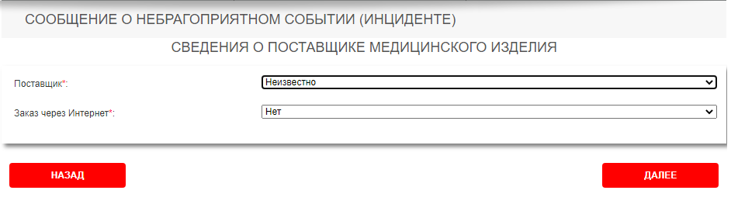
Рисунок 21 Сведения о поставщике медицинского изделия (Неизвестно)

    - Сведения о медицинской организации
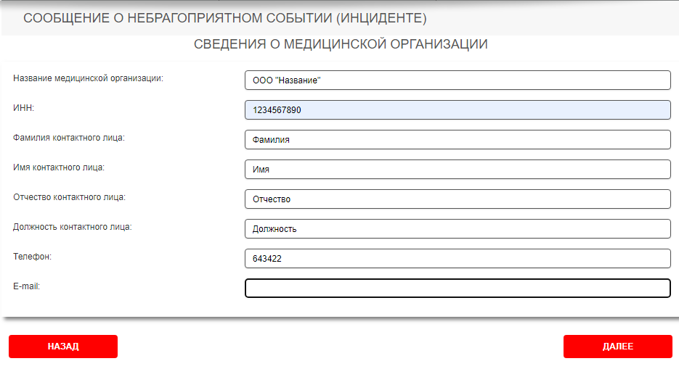
Рисунок 22 Сведения о медицинской организации
    - Сведения о неблагоприятном событии (инциденте)
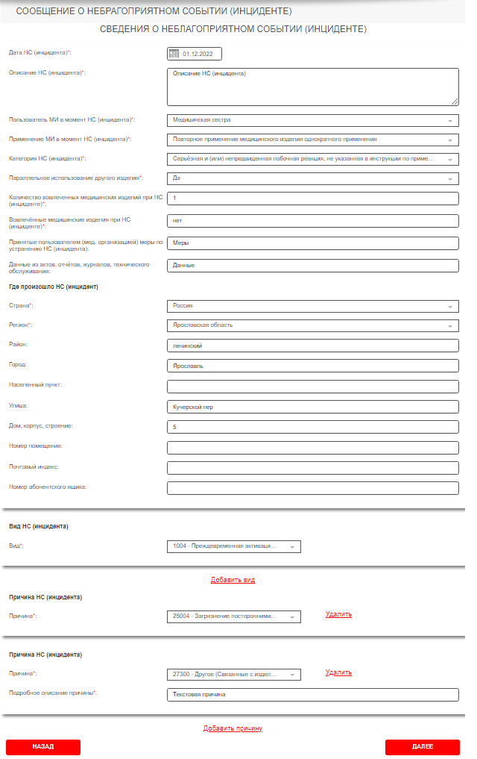
Рисунок 23 Сведения о неблагоприятном событии
    - Сведения о пострадавшем
Для заполнения поля «Пострадавший» пользователю доступен выбор значения из выпадающего списка:
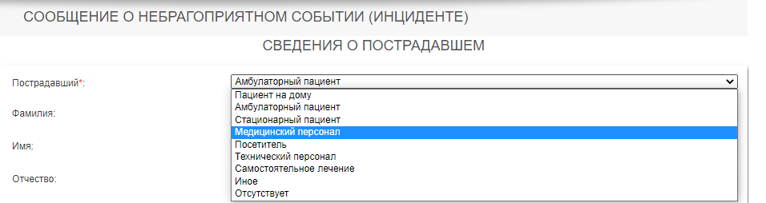
Рисунок 24 Сведения о пострадавшем (список значений)
При выборе значений: «Пациент на дому», «Амбулаторный пациент», «Стационарный пациент», «Медицинский персонал», «Посетитель», «Технический персонал» или «Самостоятельное лечение» пользователю необходимо заполнить следующие поля:
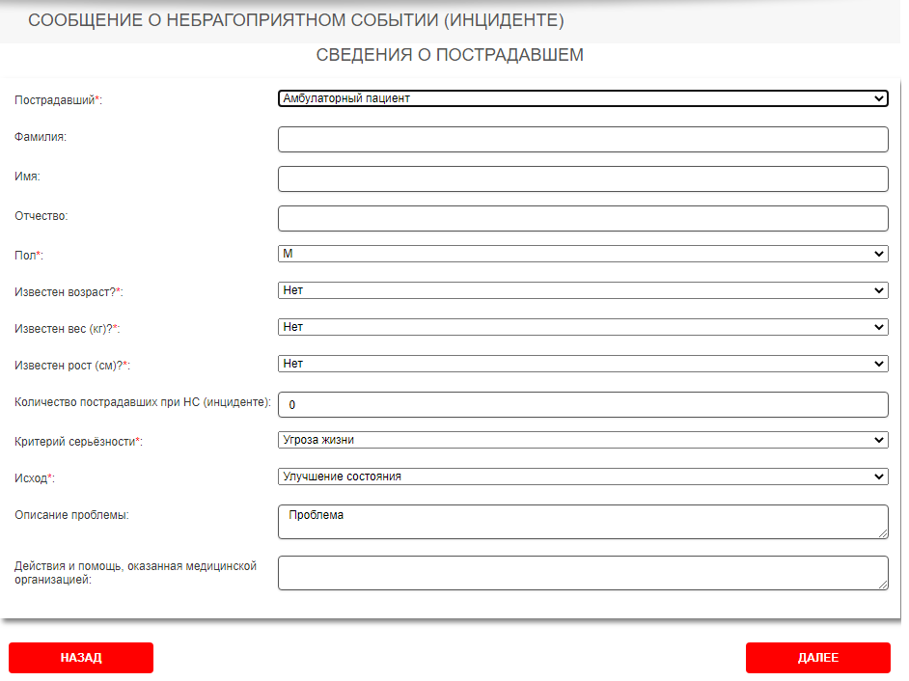
Рисунок 25 Сведения о пострадавшем
При выборе значений: «Иное» или «Отсутствует» пользователю необходимо заполнить следующие поля:
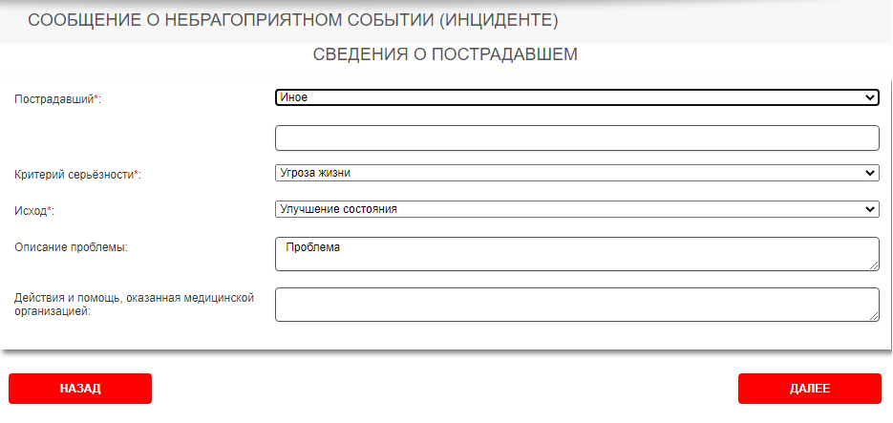
Рисунок 26 Справочник сведений о пострадавшем (Часть 2)
    - Дополнительная информация
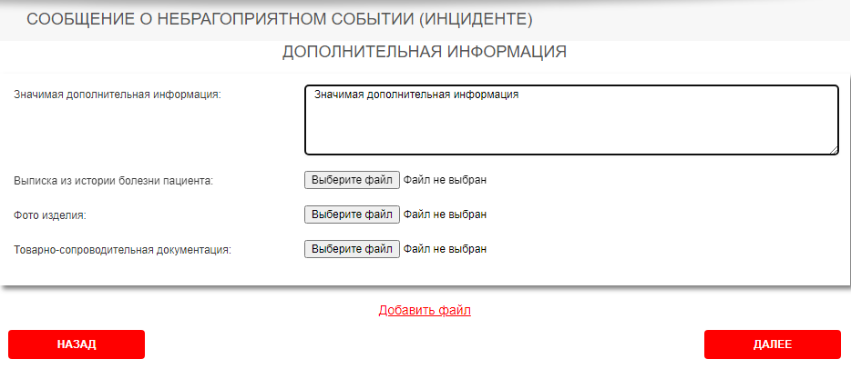
Рисунок 27 Дополнительная информация
    - Предварительный просмотр заполненного заявления
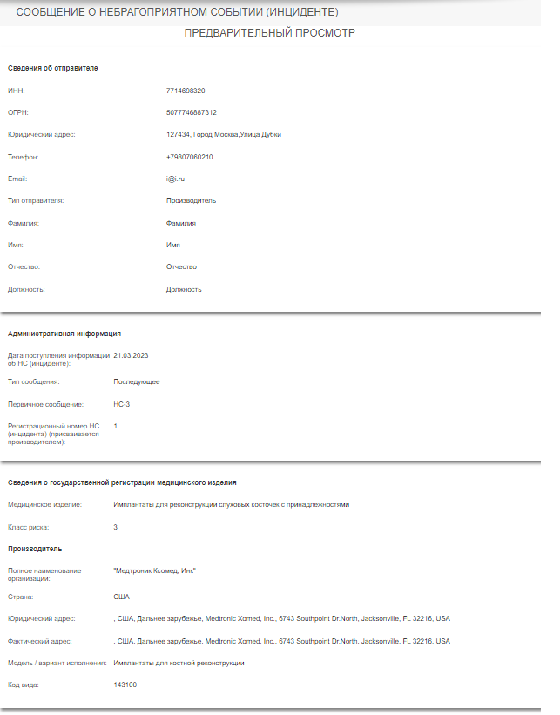
Рисунок 28 Предварительный просмотр заполненного заявления (Часть 1)
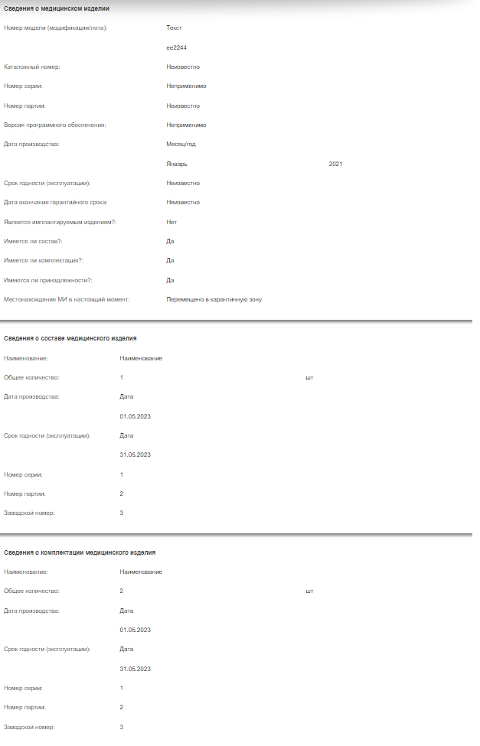
Рисунок 29 Предварительный просмотр заполненного заявления (Часть 2)
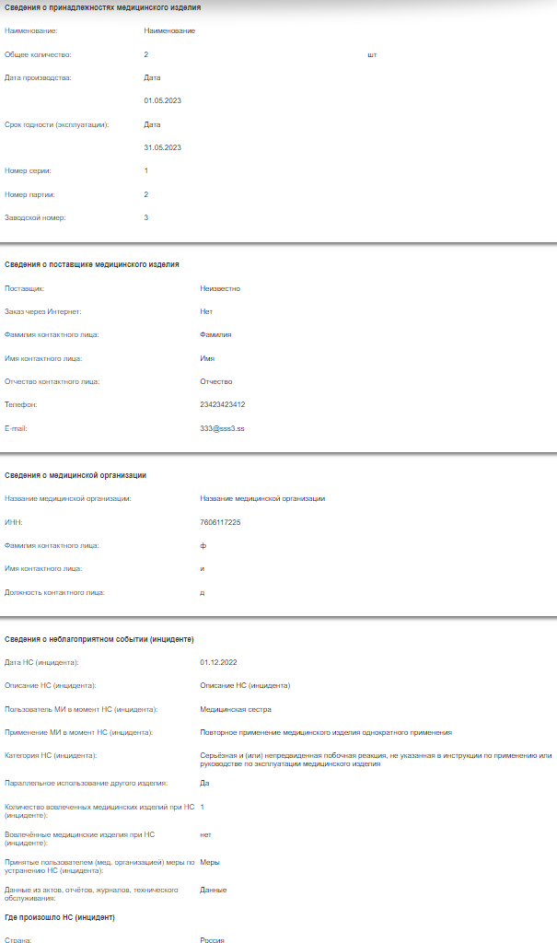
Рисунок 30 Предварительный просмотр заполненного заявления (Часть 3)
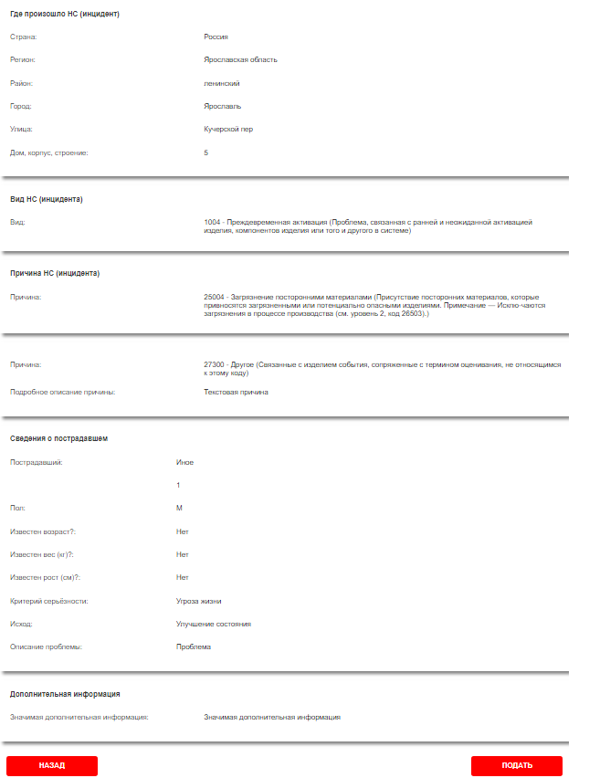
Рисунок 31 Предварительный просмотр заполненного заявления (Часть 4)

  - История
    - Просмотр истории подачи обращений / заявлений на получение государственной услуги
Для просмотра Истории подачи обращений / заявлений на получение государственной услуги необходимо перейти в раздел История.
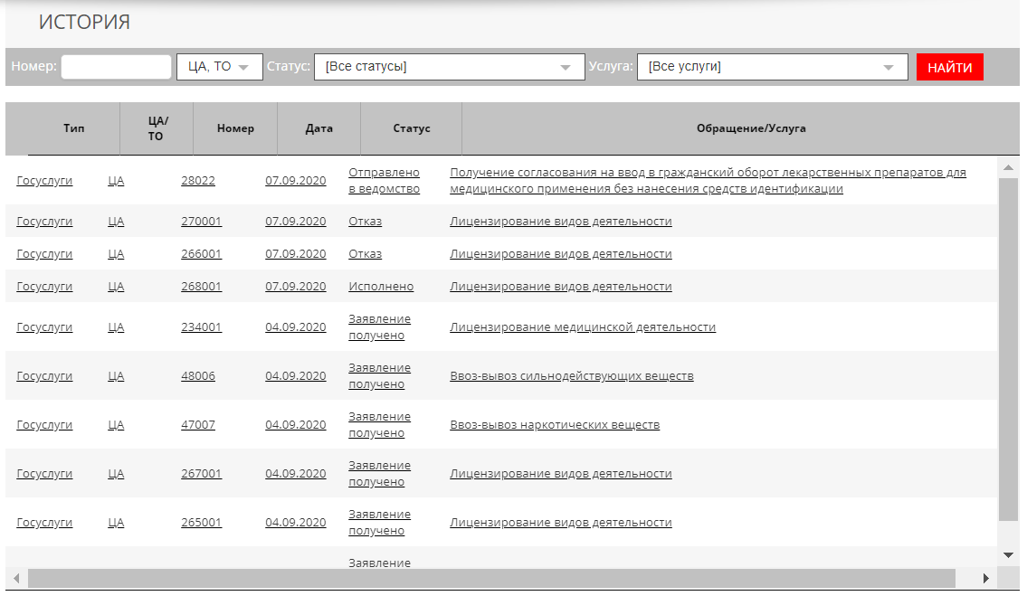 Рисунок 32 История
Форма содержит поисковые фильтры:
- «Номер»;
- «Статус»;
- «Услуга»;
Для поиска необходимо обращения / заявления на получение государственной услуги необходимо настроить конфигурацию фильтров и нажать кнопку «».
Форма содержит таблицу «История» со столбцами:
- «Тип»;
- «Номер»;
- «Дата»;
- «Статус»;
- «Обращение/Услуга»;
    - Просмотр хода рассмотрения обращения / заявления на получение государственной услуги
Для просмотра хода рассмотрения обращения / заявления на получение государственной услуги:
- выбрать требуемую запись в таблице «История» (Рисунок 19);
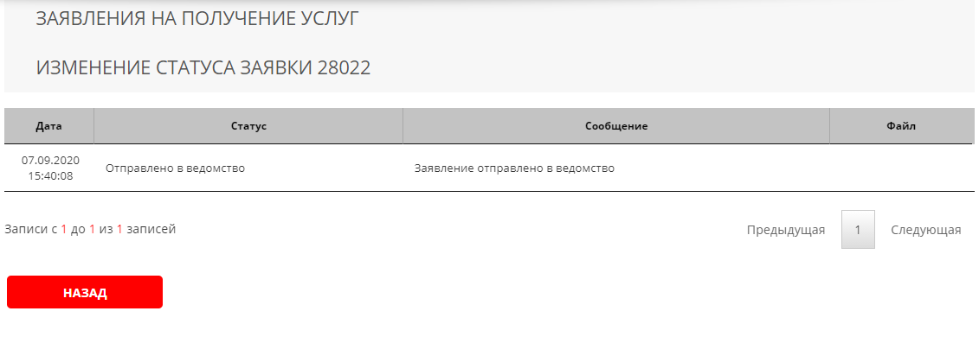
Рисунок 33 Ход рассмотрения
Форма содержит таблицу со столбцами:
- «Дата»;
- «Статус»;
- «Сообщение»;
- «Файл» - поле содержит ссылку для скачивания файла;
Форма содержит управляющие кнопки:
- «» - переход к предыдушей форме.

